**ARQUITECTURA DE COMPUTADORAS**

**HISTORIA DE LAS COMPUTADORAS**

**2014**

**I.1 - INTRODUCCIÓN:**

**La computadora, vocablo proveniente del latín, COMPUTATOR, cuyo significado es CALCULADOR, o sea máquina que calcula, con diversas acepciones en diferentes idiomas, por ejemplo, en inglés es THE COMPUTER, en español es EL ORDENADOR, en francés es L'ORDINATEUR, en italiano IL CALCOLATORE y en alemán DIE ELEKTRONENRECHNER, en todos los casos se refiere a un mecanismo capaz de actuar en forma automática, realizando todo tipo de cálculos.**

**Es inútil que hagamos notar la importancia que actualmente tienen las computadoras en el quehacer humano, pues ya sobrepasan nuestra capacidad de enumerar y aún de comprender todas sus aplicaciones.**

**Es así que han modificado hasta nuestra forma de pensar, haciendo insostenible cualquier actividad sin su concurso, lo cual por otra parte da lugar a que se deban variar no solo las curriculas de todas las profesiones, sino también los requerimientos para todo el personal de las empresas tanto comerciales como industriales, a fin de adaptarse al uso de estas poderosas herramientas.**

**I.2 - DEFINICIÓN DE COMPUTADORA.**

**Una computadora, o computador, es una máquina calculadora electrónica, constituida por un conjunto de dispositivos especializados, que operan en forma sincronizada mediante un programa común, que permite, sin intervención del hombre, efectuar complejas operaciones aritméticas y lógicas.**

**I.3 - ALGO DE HISTORIA.**

**Si bien podríamos remontarnos a unos dos mil años AC, donde aparece el ábaco, la primera máquina calculadora de la historia es atribuida a Blas Pascal, aunque investigaciones recientes, atribuyen a Leonardo Da Vinci el concepto original, del sistema de engranajes divisores o multiplicadores por diez, y a Pascal la concreción práctica del dispositivo, que fue denominado “PASCALINA”.**

**Cuando, en años recientes, investigadores norteamericanos analizaron el "Codex Madrid", conjunto de dibujos y diagramas de Leonardo da Vinci, encontraron un esquema formado por trece ruedas dentadas, el que una vez construido tenía una similitud extraordinaria con la pascalina de Blas Pascal. En realidad se trataba de un sistema de engranajes con multiplicador igual a diez, o sea que cada rueda eleva (o disminuye) la cantidad de giros del eje siguiente en diez unidades. Debemos recordar que Leonardo murió en el año 1519, o sea más de cien años antes que naciera Pascal.**

**En la figura I.1 se tienen conjuntamente el dibujo de Leonardo, la máquina construida en base a él y la sumadora de Pascal, también conocida como pascalina.**

**En estas máquinas, podían hacerse adiciones girando las ruedas, y cada vez que una de ellas daba un giro completo, la siguiente se mueve una unidad, tal como el odómetro tan utilizado en los automóviles.**

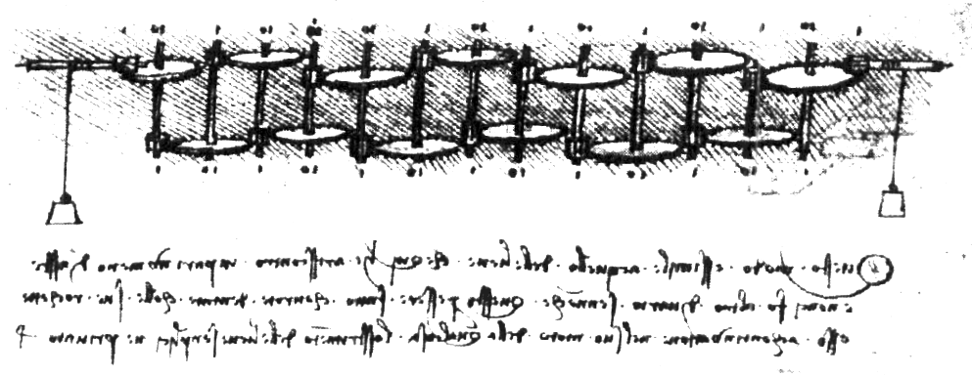 **En los años que siguen, y hasta el siglo 19, las contribuciones a las máquinas calculadoras son contadas, dado que solo podemos indicar la multiplicadora por sumas repetidas de Leibniz; la que efectuaba cuatro operaciones construida por Mattieu Hahn y el aritmómetro de Thomas presentado en 1820 en la Academia de Ciencias de París.**

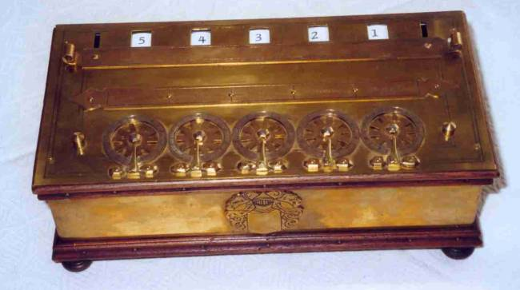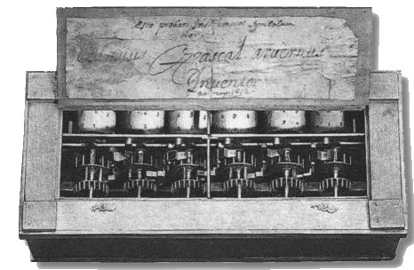

**Figura I.1 - Leonardo y Pascal.**

**En la primera figura se encuentra el dibujo original de Leonardo, en la segunda se tiene una construcción realizada en base al dibujo de leonardo, en la tercera, la pascalina vista desde la parte inferior y abierta, y en la cuarta, una vista de una réplica de la pascalina desde su parte superior.**

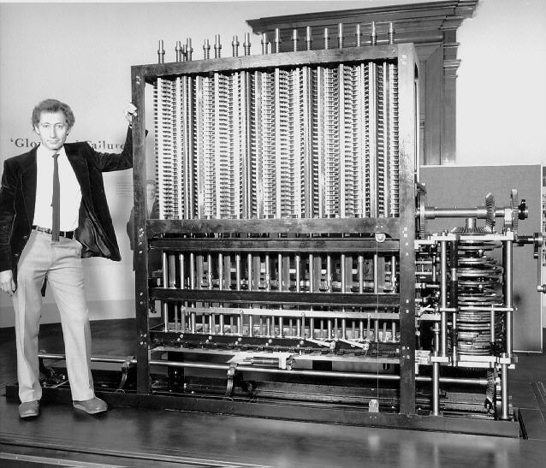

**Figura I.2 - Analytical Engine.**

**En el año 1812, Charles Babbage intentó por primera vez la construcción de un dispositivo capaz de derivar e integrar, llamándola "Differential Engine" o máquina diferencial, pero no consiguió fondos suficientes para ello. Sin embargo no abandonó la idea, sino que la fue perfeccionando, incentivado tal vez por la construcción del "Aritmómetro" de Thomas, así que en el año 1822, patentó una calculadora diferencial mecánica, denominada "Analytical Engine" o máquina analítica.**

**Solo pudo construir aproximadamente la cuarta parte de esa máquina, que ya era capaz de realizar las cuatro operaciones aritméticas además de derivar e integrar. Incorporaba asimismo una memoria de tarjetas perforadas, y se comenzó a hablar de programación. En la figura I.2, se tiene una fotografía de la parte construida en base a los dibujos que recopilara Herschel Babbage, hijo de Charles, y está guardada en el London Sciences Museum.**

**Es también importante considerar el aporte realizado por George Boole, quién en el año 1854 publicó un artículo titulado "*Una Investigación Sobre las Leyes del Pensamiento*", dando origen así a todo un nuevo desarrollo matemático conocido como**

**"Álgebra de Boole", de la cual el álgebra común que utilizan a diario matemáticos e ingenieros, no es más que un caso particular, o sea uno de los llamados "Anillos de Boole".**

**Evidentemente que para lograr los grandes desarrollos de la historia deben conjugarse ciertos elementos tales como: necesidad, tecnología disponible, estudios anteriores, posibilidades económicas y uno o más individuos con cierto poder de imaginar dispositivos capaces de dar soluciones a las necesidades. Porqué digo esto, porque la conjunción de la necesidad de realizar un censo en los Estados Unidos de Norte América, sumado a la tecnología disponible en los telares automáticos, más la memoria de tarjetas desarrollada por Babbage y el lector de las mismas, además del potencial económico del gobierno de un país como el citado, conjuntamente con la inventiva de Herman Hollerith, dio lugar a la creación de un sistema permitió la realización del citado censo en un tiempo récord para ese entonces.**

**El problema era el siguiente, la Constitución de los Estados Unidos de Norte América obliga a la realización de un censo poblacional cada diez años, habiendo ellos elegido hacerlo en los terminados en cero. Así el censo de 1880 en el año 1889 aún no había podido procesarse completamente, y tenían ante sí la necesidad de realizar el censo de 1890, con una población, que debido a la emigración, casi de había duplicado, en consecuencia con la metodología adoptada, los resultados no se tendrían hasta después del censo de 1900. Se preguntaban entonces, ¿para que sirve hacer un censo, si cuando se conozcan los resultados la realidad habrá cambiado radicalmente?**

**Afortunadamente, Hollerith presentó un proyecto de automatización, el que fue inmediatamente aprobado por las autoridades. El mismo consistía en aplicar tarjetas de cartón en las cuales se harían perforaciones por cada una de las respuestas que se debía dar al censista, las mismas luego eran leídas mediante un procedimiento muy sencillo. Una serie de agujas retráctiles eran bajadas sobre la tarjeta, donde había perforaciones los alambres pasaban de largo, haciendo contacto con una superficie de mercurio, cerrando así un circuito eléctrico que permitía enviar una señal a un contador, y otra a un dispositivo tabulador, que llevaba a la tarjeta a un cierto casillero, según cual fuese la respuesta.**

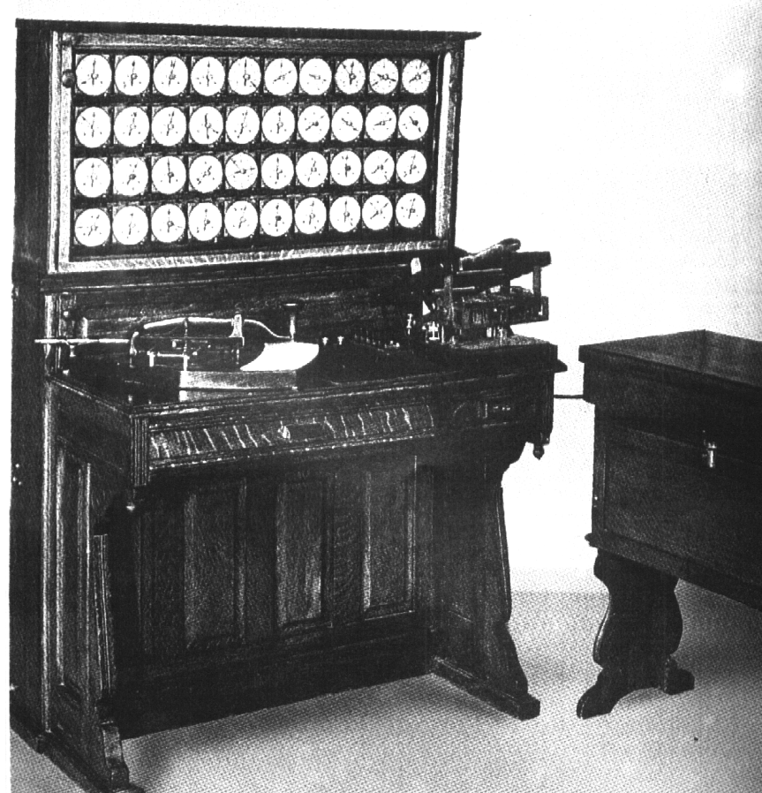

**Figura I.3 –**

**Tabuladora de Hollerith.**

**En la figura I.3, se tiene una fotografía de la reconstrucción de la primera máquina tabuladora de Hollerith.**

**De ésta manera, el censo pudo ser elaborado en solo tres años, permitiendo que Hollerith juntara el dinero suficiente como para crear una empresa que denominó "Compañía de Máquinas Tabuladoras", que por supuesto siguió realizando los censos, y ampliando la empresa, hasta que en 1929, tomó el nombre de "International Business Machines" que abreviado resulta ser IBM, la "*big blue*" tan cuestionada últimamente por sus actitudes comerciales, pero que contribuyó superlativamente al desarrollo de los sistemas de cálculo automático.**

**Ya hacia finales de la década del treinta, se tenían las principales contribuciones, que correctamente interpretadas posibilitarían el rápido desarrollo de las computadoras. Claude Shannon había dado los principios para la construcción de un sumador eléctrico en base a numeración binaria, John Atanasoff había publicado sus principios para la construcción de una computadora digital, y el matemático Alan Türing escribía su artículo "*On Computable Numbers*" (sobre los números computables).**

**Por otra parte, en 1936, Konrad Zuze, considerado por los alemanes como el padre de la computación, construyo su Z1, automatismo programable electromecánico, basado en el sistema binario predicado por Shannon y con la memoria separada del control, presentando una arquitectura mucho más evolucionada que máquinas posteriormente desarrolladas en el resto del mundo. Inclusive, Zuze continuó produciendo otras máquinas a un ritmo muy acelerado, en 1938 ya presentó la Z2, que era un modelo muy simple, pero utilizando una estructura híbrida, la parte de cálculo era realizada con relés y la memoria completamente mecánica.**

**En 1939, puso en funcionamiento la Z3, que podía operar con número en coma flotante o sea en notación científica, así como poseía una memoria de instrucciones a cinta de papel perforado, pero no solo eso, sino que ya incluía un pequeño sistema microprogramado para la resolución de algunas operaciones más complicadas, por ejemplo la multiplicación, la división y la raíz cuadrada.**

**Lógicamente, conjuntamente con las máquinas tuvo que inventar un sistema de programación, que denominó "Plankalkül", siendo considerado este como el primer lenguaje de programación de alto nivel.**



**Figura I.4 - Idea de computadora en la década de 1930.**

**Llegados a este punto, los investigadores sabían cuales deberían ser los elementos constituyentes de una computadora, de acuerdo a la idea expuesta en la figura I.4, solo cabía esperar el avance de la tecnología para su concreción definitiva.**

**Durante estos años, se produjo una especie de fiebre por desarrollar mecanismos automáticos de cálculo, pues hacia fines de la década da comienzo la segiunda guerra mundial, y las fuerzas armadas de los beligerantes necesitaban medio rápidos de cálculo para apuntar sus armas, es así que casi todas las universidades norteamericanas, más algunas inglesas, y otras varias en distintos países, llevaron adelante programas bastante parecidos. En el Iowa State College, John Vincent Atanasoff, junto con Clifford E. Berry, construyeron un prototipo de computadora que utilizaba parcialmente válvulas termoiónicas como elementos lógicos, cuyo fin era de resolver ecuaciones algebraicas. Esta máquina fue denominada ABC (Atanasoff Berry Computer). Se la reconoce actualmente como la primera máquina electrónica, aunque solo fue construida para propósitos particulares, su influencia sobre las que la siguieron, particularmente la ENIAC fueron notables, sin embargo hubo entre Atanasoff y Eckert una larga discusión judicial por la prioridad en el descubrimiento, que mas de veinte años después fue resuelta a favor del primero.**

**En el año 1943 se pone en marcha COLOSSUS, primera máquina totalmente electrónica, por supuesto que con válvulas de vacío, desarrollada en Inglaterra por Alan Türing, Tommy Flowers y M. A. Newman. Fué denominada Manchester Mark I.(Ver Figura I.5)**

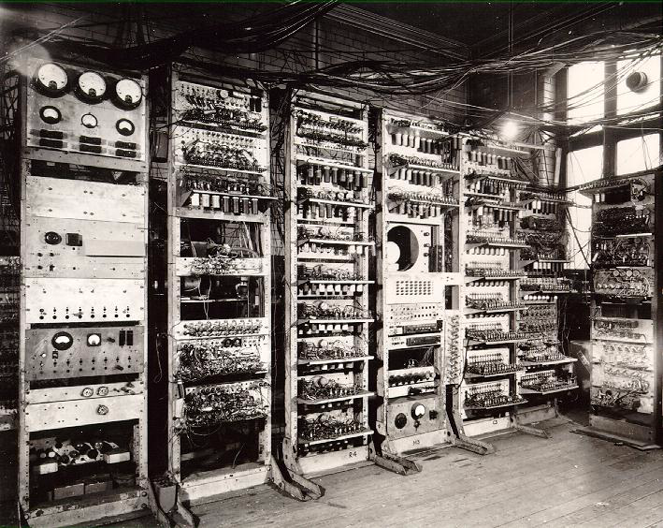

**Figura I.5 - La Computadora Manchester Mark I, también denominada COLOSSUS.**

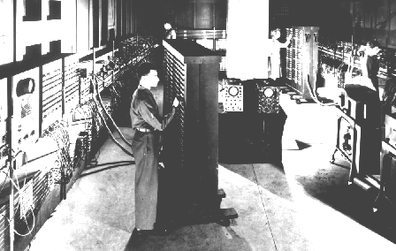

**Figura I.6 - La computadora ENIAC.**

**En 1944 se hace entrega a la Armada de los EE.UU. de una máquina construida en la Universidad de Harward, con partes comerciales standard de IBM, habiendo sido dirigida su construcción por Howard Aiken. La computadora se denominó ASCC (Automatic Secuence Controlled Calculator) o también Calculadora Automática de Secuencia Controlada, más conocida por Harward Mark I.**

**En 1944 se hace entrega a la Armada de los EE.UU. de una máquina construida en la Universidad de Harward, con partes comerciales standard de IBM, habiendo sido dirigida su construcción por Howard Aiken. La computadora se denominó ASCC (Automatic Secuence Controlled Calculator) o también Calculadora Automática de Secuencia Controlada, más conocida por Harward Mark I.**

**I.3.1 - LOS COMIENZOS:**

**He titulado este apartado con “los comienzos”, por cuanto considero que solo a partir de 1945 se habian construído los prototipos y superado eerores que permitirían los grandes avances en la tecnología que ahora conocemos.**

**Desde el año 1942, en los campos de tiro de Aberdeen (California, U.S.A.) y mediante convenio con la Universidad de Pensilvania, John Echert, John Mauchly, Hermann Goldstine y otros desarrollaban una computadora destinada a calcular tablas de tiro para el ejército, sin embargo, la misma pese a tener una estructura simple, poseía gran cantidad de componentes, por lo que solo se pudo poner en marcha en el año 1946. Se la denominó ENIAC (Electronic Numerical Integrator and Calculator), sus dimensiones estaban fuera de toda escala, pues estaba integrada por cuarenta paneles de aproximadamente ochenta centímetros de ancho, por casi dos metros de alto y ochenta centímetros de profundidad. En ellos se alojaban más de 18.000 válvulas termoiónicas y 1500 relés, con un consumo energético de 150 Kilovatios. Pesaba 30 toneladas y ocupaba una habitación de 160 metros cuadrados. La principal contra que tenía era el uso de numeración decimal, lo cual producía registros de enorme tamaño. (Ver Figura I.6)**

**Es considerada la primera computadora electrónica de propósitos generales para diferenciarla de la ABC. La programación era llevada a cabo mediante cableado de paneles de conexiones, que permitían variar la interconexión de las diferentes unidades para la resolución de variados problemas.**

**En el año 1944, se agregó al grupo de investigadores de la Universidad de Pennsylvania el Matemático húngaro naturalizado norteamericano John Von Neumann, quien durante las discusiones logró sacar algunas conclusiones importantes, publicándolas en un trabajo, denominado "First Draft of a Report on the EDVAC" (Primer Borrador de Reporte sobre la EDVAC), en el año 1945. (Ver Figura I.8)**

**La EDVAC (Electronic Delayed Vacuum tube Automatic Computer, nunca fue construida, sin embargo, bajo estos principios se diseñó y construyó la EDSAC (Electronic Delayed Storage Automatic Computer) o sea Computadora Automática Electrónica con Almacenamiento por Retardo). Su memoria consistía en una serie de tubos de acero de unos dos metros de largo por 19 mm de diámetro, en los cuales se introducía mercurio, y se sellaban mediante cristales piezoeléctricos.**

**Al excitar eléctricamente uno de los cristales, se produce una onda de tipo sonoro, que viaja hasta el otro extremo, produciendo allí la excitación mecánica del cristal, el cual dará una salida eléctrica, la cual al ser amplificada puede ser reintroducida en el primer extremo, así se mantiene la información circulando durante todo el tiempo que se desee.**

**En el año 1952 esta máquina corre su primer programa, mientras tanto en el año 1947 funciona la MARK II de la Universidad de Hardward, y se inventa el transistor de contactos puntuales (o de bigotes de gato) en los Laboratorios Bell, por John Bardeen y Walter Brattain. El transistor revolucionaría toda la electrónica, teniendo una importancia fundamental en el desarrollo de las computadoras. Los sistemas valvulares eran muy poco confiables, generaban gran cantidad calor y consumían demasiada energía, tanto era así que normalmente por cada hora de funcionamiento se requería una hora de mantenimiento.**

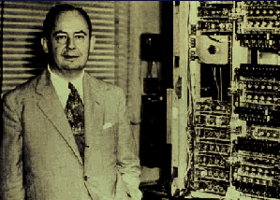

**Figura I.8 - John Von Neumann junto a parte de la EDVAC.**

**Además, los insectos atraídos por el brillo de los cátodos, morían junto a los zócalos de las válvulas, produciendo algunas fallas en su funcionamiento, por lo que debía hacerse una limpieza con aire comprimido a intervalos bastante breves. De aquí surge el termino "debag" o desbichado, que aún hoy se utiliza para la depuración de los programas.**

**Un año después, en 1948, se patenta el almacenamiento por tambor magnético, utilizado por muchísimos desarrollos posteriores, hasta durante los años sesenta. Debemos también tener en cuenta que del tambor se desprenden luego los discos magnéticos tanto los rígidos como los flexibles.**

**Otro de los hechos sobresalientes del año 1948, es la puesta en marcha de la Manchester Mark I, que fue la primera máquina en tener programa almacenado y utilizar el sistema de numeración binaria, como su nombre lo indica se construyó en la Universidad de Manchester, Inglaterra.**

**Asimismo, hacia fines de ese año, comienzan las pruebas de la SSEC (Selective Sequence Electronic Computer) que incorpora un sistema de bifurcaciones condicionales, tal como la SEAC (Simple Electronic Automatic Computer) desarrollada por el National Bureau of Standards.**

**Durante el año 1949 se escribe el primer lenguaje de alto nivel, denominado "Short Order Code" (SOC), su autor es John Mauchly, quien conjuntamente con John Eckert fundan su propia empresa, y construyen la BINAC (Binary Automatic Computer) que no es mas que una versión actualizada de la ENIAC, utilizando numeración binaria.**

**Al año siguiente, 1950, en el England's National Physics Laboratory, comienza a funcionar la ACE (Automatic Computing Engine) construída allí mismo. Esta máquina incorpora una memoria de tambor magnético.**

**Los trabajos realizados por An Wang y W. D. Woo sobre materiales magnéticos, fructifican en la memoria de núcleos magnéticos, la que se incorpora a la Whirlwind I, construída por Jay Forrester en el M.I.T. (Massachussets Institute of Technology). Esta máquina, que llevó seis años de trabajo, se puso en marcha en 1953.**

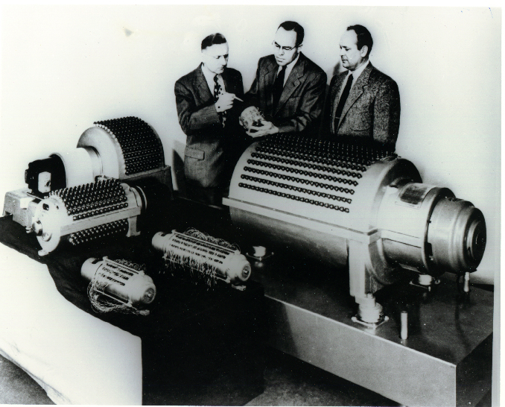

**Figura I.9 - Partes de la UNIVAC y**

**sus constructores.**

**En la Universidad de California sede de Los Ángeles (UCLA) comienzan las pruebas de la SWAC (Standards Western Automatic Computer) desarrollada por Harry Huskey.**

**Durante los años 50, la producción de equipos se incrementa en forma pasmosa, en 1951 el Instituto de Censos de los Estados Unidos de N.A., se pone en marcha la UNIVAC I (Universal Automatic Computer), construída por la empresa Remington Rand, y cuyas unidades de memoria de tambor magnético se indican en la figura I.9.**

**Jay Forrester patenta la memoria de núcleos magnéticos, William Shockley patenta el transistor de juntura,denominado en un principio "transfer resistance". Wilkes introduce los conceptos de subprograma y de microprogramación, y Grace Murray Hopper desarrolla el primer compilador, denominado A-O.**

**Como ya dije antes, en el año 1952 la EDVAC corre su primer programa, en la Universidad de Illinois, sede de Chicago, se construye la ILLIAC I (Illinois Automatic Computer) y John Von Neumann, en la Universidad de Princeton construye la IAS I (Institute of Advanced Studies), que fué la primera máquina que transfería datos y realizaba operación en modo paralelo.**

**En éste mismo año la empresa IBM comercializa su primera computa- dora, la 701, entregada al Ministerio de Defensa de los EE. UU.**

**Al año siguiente la misma empresa comercializa la modelo 650 con tambor magnético como memoria central.**

**En el año 1954, Texas Instruments patenta y comienza a comercializar el transistor de silicio, el cual representa algo así como el escalón final de los desarrollos que comenzaron en 1947 con el transistor de germanio. El comportamiento del transistor de silicio, es prácticamente ideal para la realización de circuitos digitales, o sea circuitos cuyo único modo de operación es entre la saturación (la corriente se estabiliza en un máximo) y el corte (no hay circulación de corriente).**

**Este hecho es considerado por mi como el más importante, dado que permitiría la construcción de máquinas mucho más seguras, con menor incidencia del mantenimiento, y posteriormente generaría el desarrollo de los circuitos integrados, los que desplazarían todo lo conocido y tratado en la electrónica toda, transformándola en lo que podríamos llamar la electrónica de los sistemas, mientras que a la anterior podría designarla como la electrónica de los componentes y circuitos.**

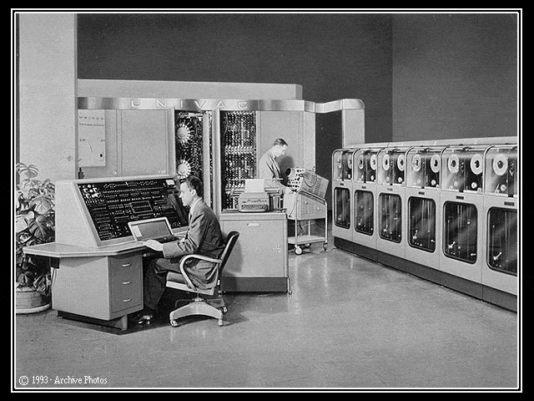

**Figura I.10 - UNIVAC Serie 1000.**

**La UNIVAC 1103 se convierte en la primera computadora comercial con memoria de núcleos magnéticos. El significado de la utilización de los núcleos magnéticos, es el de tener una unidad de memoria de gran capacidad con tamaño muy reducido, además de acelerar los procesos de lectura y escritura en ellas, así como lograr una seguridad de funcionamiento superior a lo conocido hasta entonces. (Ver figura I.10)**

**Todo ello es debido a que ahora la información es estática y permanentemente contenida, no desapareciendo al faltar la energía, ni siendo necesario realizar ningún movimiento mecánico para su acceso.**

**Después de un pequeño descanso en esta avalancha de productos, en el año 1956 IBM introduce un método para el acceso y control de discos magnéticos, conocido como RAMAC (Random Acces Method of Accounting and Control), en consecuencia comienza la era de los discos magnéticos. Estos discos son utilizados como almacén externo, o lo que actualmente denominamos memoria de masa o memoria masiva, por la gran cantidad de información que es capaz de contener.**

**La empresa Fuji Photo Film Inc. de Japón, dedicada fundamentalmente a material fotográfico, desarrolla una computadora digital para el cálculo de lentes ópticas. La misma posee mil setecientos tubos de vacío.**

**Remington Rand comienza a comercializar la primera UNIVAC a transistores de juntura, y Marvin Minsky junto con John Mc Carthy, en el Dartmouth College, introducen el concepto de Inteligencia Artificial.**

**En el año 1957 se pone a la venta el primer compilador Fortran, y en consecuencia el lenguaje mismo, desarrollado por John Backus para IBM con el propósito de resolver problemas expresables mediante fórmulas matemáticas o sistemas de ecuaciones, de allí su nombre: "FORmulae TRANscription", al mismo tiempo que el equivalente a la NASA de ese entonces, encarga a Burrughs la construcción de la computadora de abordo para el misil Atlas, el que pondría en órbita al primer norteamericano.**

**Durante 1958, Texas Instruments Inc. comienza el desarrollo de circuitos integrados, obteniendo en 1959 el primer multivibrador integrado, paso inicial para los circuitos integrados digitales de hoy.**

**En éste mismo año se presentan los lenguajes de programación COBOL (Common Business Oriented Language) y LISP (List Processing), los caracteres magnéticos para imprimir en documentos con valor comercial (Cheques) introducidos por la empresa General Electric Co., estos caracteres permiten su lectura automática, al mismo tiempo que significan una mayor seguridad, por el control que es posible realizar.**

**También se producen las primeras fotocopiadoras (Xerox Inc.) y el primer computador comercial japonés, el NEC (Nippon Electric Co.) 2201.**

**Hemos llegado así a la década de los sesenta, donde ya la computación se convirtió en una necesidad, tanto para la contabilidad de grandes empresas, para bancos, para industrias, como para los laboratorios de investigación. No solo se llevaron a cabo estudios para la construcción y mejoramiento de las máquinas, sino que comienzan a utilizarse para investigar en otros campos, se desarrollan métodos de cálculo novedosos, basados en la utilización de computadoras, además de la simulación de grandes sistemas físicos, como por ejemplo la física de la atmósfera.**

**Pero, sigamos con nuestra historia, en el año 1960 se impone el standard para el ALGOL 60 (Algoritmic Language), siendo éste el padre del Pascal, del Ada y actualmente del C. Se desarrolla el "Packet Switching" (Conmutación de paquetes), en la empresa Remington Rand, teniendo como líder del proyecto a Paula Baran. Este sistema es el utilizado actualmente en miles de redes de computadoras y principalmente en Internet.**

**También se pone en marcha la primera computadora diseñada y armada con 60.000 transistores, lo hace la Remington Rand en conjunto con el Livermore National Laboratory. La misma fue denominada LARC (Livermore Advance Research Laboratory), y comienza una nueva era con la presentación de la PDP-1 de Digital Equipment Co., que es la primera máquina comercial que contaba con monitor (tubo de TV) y teclado igual al de las máquinas de escribir, a ésta máquina es considerada como la precursora de la PC (Personal Computer).**

**En 1961 se publica por primera vez la posibilidad de trabajar en tiempo compartido (Time Sharing), por Fernando Corbató en el M.I.T., lo que significa que una computadora puede correr varios programas a la vez, y para el operador parece como si ello ocurriera al mismo tiempo.**

**Al llegar al año 1962, ya la computadora es un dispositivo casi común, si bien solo podían tenerla las grandes empresas y las grandes universidades.**

**Así es que en el MIT (Instituto Tecnológico de Massachussets) un estudiante desarrolla el primer juego de video, su nombre es Steve Russell, quien utilizó una computadora PDP-1, que segùn vemos en la foto de la figura I.11. En el mismo instituto y sobre ideas de Alan Türing y bajo la dirección de Joseph Wezembaum, se construye el "Psiquiatra Mecánico", conocido con el nombre de ELIZA, cuyo mérito es de que parece actuar con inteligencia.**

**Mientras tanto en Inglaterra se introducen los conceptos de memoria virtual y el encauzamiento o "Pipelining".**

**El primero permite hacer creer a la computadora que su memoria es mayor a la que realmente posee, con lo que se pueden resolver problemas que implican enormes cantidades de datos, y de operaciones entre ellos, mientras que el encauzamiento, permite realizar en una misma máquina, diversas tareas internas al mismo tiempo.**

**En 1963 el American National Standards Insitute (ANSI) aprueba el ASCII (American Standard Code for Information Interchange) Código Standard Americano para el Intercambio de Información, de siete bits, un estándar que aún perdura, y al cual se le sumó el de ocho bits.**

**En el año 1964, IBM anuncia la puesta en venta de su sistema /360, que es el primer equipo considerado de tercera generación, e incorpora varios adelantos, tal como la duplicación de la unidad aritmética, en una para operaciones en coma fija y otra para coma flotante. En la foto de la figura I.12 se tiene una vista de éste equipo, el primero masivamente comercializado.**

**Con diversas actualizaciones, el sistema se sigue utilizando actualmente, bajo su versión /370, que se compone totalmente de circuitos integrados.**

**Al mismo tiempo en el Colegio Dortmouth se desarrolla el lenguaje BASIC (Begginers All Pourpouse Symbolic Instruction Code) o sea código de instrucciones simbólicas de todo propósito para principiantes. Este código con diversas modificaciones y ampliaciones, también se sigue utilizando. Es en este mismo año, que las líneas aéreas adoptan un sistema de reservas denominado SABRE, desarrollado por IBM. La misma empresa comienza la venta de un sistema de Diseño Asistido por Computadora (CAD), para su sistema /360, y Dough Engelbart, en los Estados Unidos de N. A. patenta el mouse.**



**Figura I.11 - Computadora PDP-1.**

**Otro hecho importante, como lo es el comienzo de la era de las supercomputadoras, ocurre durante este año, donde Seymour Cray, ex-investigador del MIT, produce para la empresa Control Data Company, la CDC 6600, que poseía múltiples unidades lógicas y aritméticas, acopladas a diez procesadores periféricos, pudiendo realizar más de tres millones de operaciones por segundo, lo cual triplicaba la velocidad de sus competidmres.**

**En 1965 se patenta la primera minicomputadora, la PDP-8, construida enteramente con transistores, por la Digital Equipment Co. (DEC), su principal ventaja era el bajo precio, solamente algo menos de veinte mil dólares estadounidenses, tenía una memoria de 4K palabras y un procesador de 12 bits microprogramado.**

**Nuevamente, el investigador Maurice Wilkes propone una novedad, la memoria caché, cuya función es la de actuar como intermediaria entre la memoria central y las unidades de control y lógica aritmética, con el fin de acelerar la ejecución de las operaciones. La primera en utilizar el sistema fue IBM en una actualización del sistema /360, para tratar de competir con las computadoras desarrolladas por CDC, que tenían mejor rendimiento.**

**Durante el año siguiente, el Centro Noruego de Computación presenta el lenguaje SIMULA, el primero orientado a objetos, con la función específica de realizar simulaciones en computadora.**

**En el año 1968, Burroughs pone a la venta las primeras máquinas que utilizan plenamente la tecnología de circuitos integrados, son la B2500 y B3500, incluyendo el novedoso concepto de memoria virtual.**



**Figura I.12 - IBM /360.**

**En este mismo año, IBM construye la Sistema /360 modelo 195, totalmente a circuitos integrados, mientras la CDC anuncia su sistema 7600, capaz de alcanzar una velocidad de ejecución de 25 millones de instrucciones por segundo.**

**En l969, los laboratorios Bell, ponen en marcha el proyecto UNIX, cuya finalidad fue la de desarrollar un sistema operativo abierto y adaptable. También durante este año, la Universidad de California pone en funcionamiento la primera red de computadoras, denominada ARPANET, entre sus sedes de Santa Bárbara y Los Ángeles, con el posterior agregado de la Universidad de Utah, y posterior extensión a casi todos los estados de la unión del norte.**

**En el año 1970, Radio Corporation of America (RCA) presenta el primer circuito integrado MOS (Metal Oxided Silicon) que permitió una notable reducción de costos, por reducción de procesos y reducción de tamaño de cada componente individual, lo cual permite una mayor escala de integración, o sea una mayor cantidad de componentes por unidad de superficie y un menor consumo de energía para su funcionamiento.**

**Otro de los acontecimientos del año, es la presentación de los discos flexibles, y la comercialización de las impresoras a margarita.**

**A parir de los inicios de la década del 70, comienza una desenfrenada carrera en el desarrollo no solo de computadoras, sino de sus periféricos y de software de base y de aplicación cada vez más completo y fácil de usar. Se crea el término amigable para decir que un equipo o sus programas son fácilmente utilizables.**

**I.3.2 - LA HISTORIA RECIENTE:**

**En 1971 aparece el primer microprocesador, el Intel 4004, desarrollado para la compañía japonesa Busicom, que fabricaba calculadoras, en principio es un integrado ideado para servir de unidad de cálculo a una calculadora de mano. La empresa japonesa acepta a regañadientes lo hecho y antes de la terminación del desarrollo, modifican las cláusulas del contrato, a fin de ahorrar dinero, pero los inventores se dan cuenta de la potencialidad de su invención, comenzando de aquí en más una nueva era en la computación, la de la computadora personal, o PC, a microprocesador.**

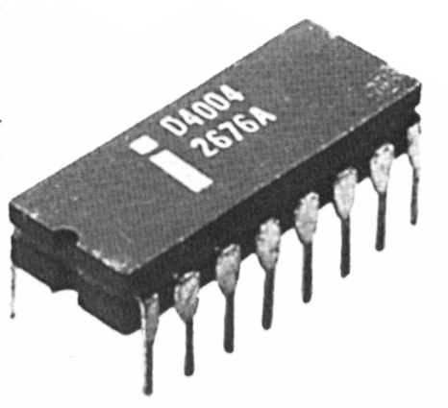

**Figura I.13 - Microprocesador Intel 4004.**

**El 4004 fué diseñado lógicamente por Ted Hoff e implementado fisicamente por Federico Faggin, quien ya había inventado para la Fairchild Inc. el Silicon Gate MOS, cuyo proceso él denominó Metal On Silicon (Metal Sobre Silicio).**

**En Estados Unidos de N.A., Ray Tomlinson transmite el primer E-mail de la historia, mientras Nicklaus Wirth presenta el lenguaje de programación Pascal, y un grupo de empresas, encabezadas por Texas Instruments se instalan en el llamado "Silicon Valley" o Valle del Silicio, en California.**

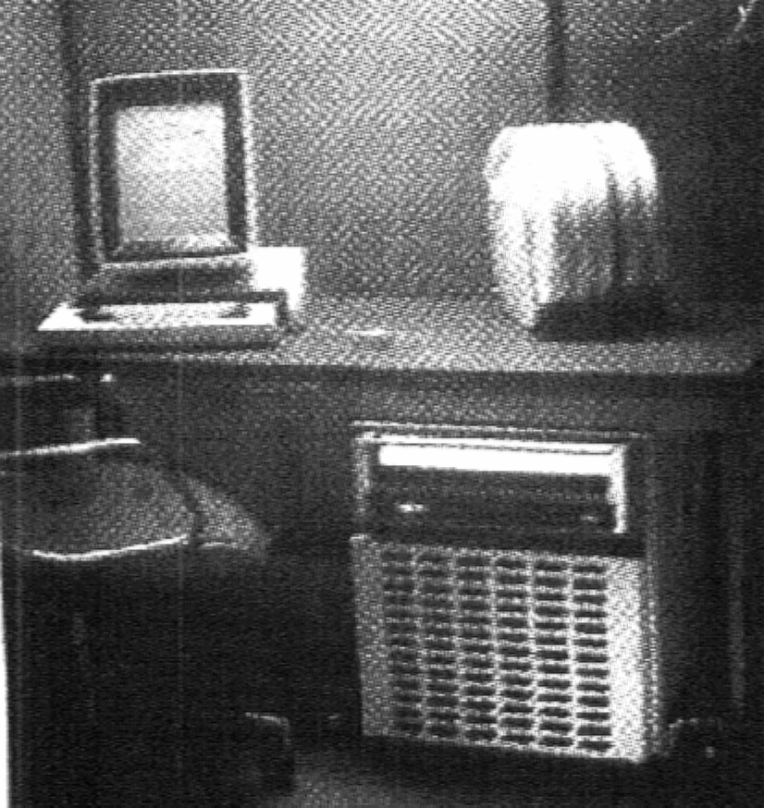

**Figura I.1-14 - Computadora ALTO de Xerox Co.**

**El año 1972 es muy prolífico en desarrollos, en primer lugar se populariza la calculadora científica de bolsillo, desplazando completamente a la regla de cálculo que venía con casi tres siglos de uso, la empresa Intel pone en el mercado el 8008, primer microprocesador de ocho bits, el que luego es rápidamente desplazado por el 8080, que es verdaderamente el primero que goza de gran popularidad por su bajo costo, elevadas prestaciones y facilidad de uso, gracias sobre todo al apoyo del fabricante.**

**Los Laboratorios Bell desarrollan el lenguaje C, aún hoy de amplia difusión y uso, merced a sus permanentes actualizaciones y adaptaciones. Al mismo tiempo en la Universidad de Marsella se desarrolla el Prolog, lenguaje de la Inteligencia Artificial, la empresa Wang comercializa el primer procesador de textos y la Digital Equipment Co. construye la primera computadora totalmente con circuitos integrados, la PDP 11/45, de larga historia y aún actualmente en uso.**

**En el año 1973, la empresa Xerox Corporation desarrolla la primera máquina que empleó la denominación PC, siendo denominada ALTO, y utilizando mouse, placa de red Ethernet e interfase gráfica. (Ver Figura I.14)**

**Al año siguiente, en un artículo de la revista Radio Electronics, se dan todos los detalles para la construcción de un computador personal, bajo el título "Haga su propia PC".**

**La misma empresa lanza al mercado la Impresora Láser, basada en el sistema de las fotocopiadoras patentadas por Xerox Inc., al tiempo que comienza a trabajar sobre las impresoras a chorro de tinta.**

**En 1976, Seymour Cray que ya había creado su propia industria, lanza al mercado su supercomputadora vectorial Cray-I. La arquitectura vectorial consiste en disponer de un sistema de múltiples procesadores, capaces de actuar cooperativamente en la resolución de un problema.**

**Durante el año siguiente, 1977, en varios laboratorios se comienza a experimentar con la transmisión de datos mediante fibras ópticas, las que tienen dos ventajas principales, el bajo costo de producción y el gran ancho de banda. Asimismo, dos conocidas empresas, la Tandy y la Commodore, lanzan al mercado sus Personal Computers.**

**En el año 1978, aparece el Intel 8086, primer microprocesador de 16 bits, y conjuntamente el desarrollo de computadoras basadas en microprocesador se hacen más sencillas y rápidas.**

**La empresa DEC (Digital Equipment Co.) presenta su logro máximo, la VAX 11/780, computador de 32 bits de palabra, vastamente utilizado por la universidades en investigación, aún en la actualidad.**

**En 1980, se produce un hecho transcendental, no solo para Microsoft Inc. y Bill Gates, sino para todo el mundillo de la computación, IBM adopta el sistema operativo MS-DOS (Microsoft - Disk Operating System) para su nueva línea de PC's.**

**También en éste año, Osborne Inc. lanza al mercado su PC portátil, la Osborne 1, que pesaba algo menos de doce kilogramos, y tenía el tamaño de un portafolios grande.**

**En el año siguiente, IBM lanza su sistema de Arquitectura Abierta, o sea que publicita el hardware interno de sus PC's, en forma tal que otras empresas puedan hacerse cargo del desarrollo de periféricos y circuitos complementarios. Aparentemente en forma no intencional ello hace que aparezcan cientos de fabricantes o armadores de computadoras personales, todas basadas en la arquitectura X86 de Intel, así como aparecen otros fabricantes de circuitos integrados similares, con lo cual se crea una especie de caos en mercado, donde los productores pierden el control y solo el volumen de ventas marca los estandares. El resultado ha sido beneficioso para los compradores, pues los precios han bajado notablemente y actualmente, el precio de un computador personal es inclusive menor al de un televisor. (Ver Figura I.15)**

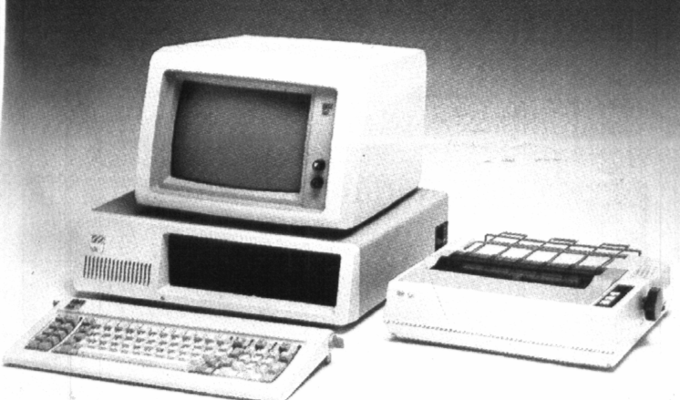

**Figura I.15 - La Personal Computer de IBM.**

**En 1982 Cray lanza al mercado su Cray X-MP, donde el MP significa Masivamente Paralelo. En realidad solo se trata de un conjunto de dos Cray I conectadas en paralelo, el conjunto demuestra ser tres veces más rápido que cada una de ellas individualmente. (Ver Figura I.16)**

**En éste mismo año, el gobierno de Japón lanza su proyecto de quinta generación, tratando de desarrollar la computadora más rápida y compleja de la historia, cumpliendo con la premisa que la misma debía comunicarse oralmente con el operador. El proyecto preveía una duración de diez años, y si bien no alcanzó los ambiciosos resultados buscados, dejó gran cantidad de novedades, las que han sido utilizadas especialmente en Inteligencia Artificial, Redes Nueronales y Sistemas Expertos.**

**También en este mismo año comienza el servicio comercial de correo electrónico (E-mail), con lo cual los científicos del mundo pueden comunicarse en forma sencilla y económica entre ellos. La empresa Compaq Inc. presenta la primera PC portátil respetando los estándares de IBM, lo que se expresa como IBM compatible.**

**En 1983 IBM presenta la PC-XT, basada en el procesador Intel 8086, hecho éste que marca el inicio de la masificación de la computación. También durante este año se presenta la versión definitiva del TCP/IP (Transmission Control Protocol/Internet Protocol) o protocolo de control de transmisión/protocolo Internet, lo cual permite la conexión de computadores que operan con distintos sistemas operativos y de distintos estándares de comunicaciones. Esto es decisivo en la construcción de la Internet, originando la popularización global de la red de redes.**

**El año 1984 aparece con dos grandes desarrollos, la presencia en el mercado de los CD-ROM, realizados en forma conjunta por Sony y Philips, y comienza la producción del Intel 80286, como estándar para la construcción de PC's. El mismo fue encargado por IBM para su sistema PC-AT, que rápidamente vuelve obsoleto al sistema XT.**

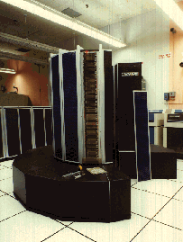

**Figura I.17 - Cray XMP.**

**En el año 1985, las empresas Cray Research Inc. y Thinking Machines producen supercomputadores capaces de alcanzar velocidades superiores a los mil millones de operaciones por segundo, la primera con su Cray-2 y la segunda con la Connection Machine.**

**Microsoft presenta el Windows 1.0, como desarrollo propio, a partir del sistema operativo gráfico desarrollado para las Apple MacIntosh. Al tiempo que en los Estados Unidos de N.A., la National Science Foundation, crea cuatro centros de supercomputación abiertos a los estudiantes de grado y posgrado y a los investigadores de todo el país. Cada centro está equipado con varios supercomputadores, y están ubicados en reconocidas universidades de ese país.**

**En 1986, la Cray-X-MP alcanza los 713 megaflops, o sea setecientos trece millones de operaciones en coma flotante por segundo. Debe tenerse en cuenta que las operaciones en notación científica o de coma flotante son mucho más largas que las operaciones en coma fija, por cuanto hay todo un proceso de igualación de exponentes de por medio.**

**En 1987 se presentan varios chips experimentales para memorias de 4 a 16 megabytes, y desde el Software Engineering Institute se las bases para la producción de software confiable mediante el denominado Capability Maturity Model o modelo de capacidad y madurez que permite predecir la habilidad de los desarrolladores.**

**En 1988 aparecen los primeros procesadores RISC de Motorola capaces de procesar a velocidades de 17 mips (millones de instrucciones por segundo), son los de la serie 88000.**

**I.3.3 - LA POPULARIZACION DE LA INFORMACIÓN:**

**El CERN (Counseil Europeenne pour la Recherche Nucleaire), o Consejo Europeo para la Investigación Nuclear, con sede en Lausana, Suiza, propone en 1989 la creación de la (World Wide Web) o red de amplitud global, a fin de popularizar Internet.**

**Intel produce el chip 80486, incorporando 1,2 millones de transistores en el mismo, Seymour Cray funda la Cray Computer Corporation, iniciando el desarrollo de la Cray-3, con chips de arseniuro de galio, los más veloces del momento.**

**En 1990, Microsoft presenta el Windows 3.0, resultando ser el sistema operativo de mayor popularidad hasta el momento.**

**Ante el alcance de lo que se estima como el límite máximo de velocidad obtenible mediante sistemas electrónicos, la Bell Laboratories presenta el primer procesador totalmente realizado mediante dispositivos ópticos, dando a entender que así serán construidas las máquinas del futuro..**

**Durante este año, la empresas IBM y Apple inician un proyecto conjunto para el desarrollo de computadores basados en procesadores RISC. Y también aparecen en el mercado los Intel 80486 y iPSC 860 y Motorola 68040, con prestaciones bastante parecidas.**

**Berners-Lee describe el prototipo inicial para una WWW (World Wide Web o Red de Alcance Mudial), basada en sus otras realizaciones, URL (Uniform Resource Location) que es un estándar para la localización de las fuentes de información, HTML (Hyper Text Mark-up Language) o lenguaje en base al armado de hipertextos, el que se utiliza para la construcción de documentos, y el HTTP (Hyper Text Transfer Protocol) o protocolo de transferencia de hipertextos, que es uno de los protocolos más importantes de la Internet.**

**En el año 1991, el Ministerio de Comercio e Industria de Japón, da por terminado el proyecto de quinta generación, sin haber logrado su principal objetivo, pero publicando todos los resultados obtenidos.**

**Cray Research presenta la Cray Y-MP, con 16 procesadores y una velocidad de 16 Gigaflops (mil millones de operaciones en coma flotante por segundo). Y el consorcio Apple, IBM y Motorola anuncian su alianza para el desarrollo del Power PC.**

**En 1992 comienzan las transmisiones de audio en la Internet, DEC presenta su primer chip de 64 bits, para implementar su arquitectura ALPHA. Asimismo, los desastres pronosticados por la aparición del virus Michelangelo, resultan ser de escasa importancia.**

**En 1993, Intel presenta el Pentium, microprocesador que incluye dos caches y dos unidades lógicas y aritméticas, con una barra ómnibus (bus) de interfase de 64 bits.**

**Un grupo de estudiantes y profesores de la Universidad de Illionois desarrollan el NCSA MOSAIC (National Center for Supercomputing Applications MOSAICO) como una interfase gráfica para la navegación en Internet.**

**En 1994 Leonard Adleman de la Universidad del Sur de California demuestra que el ADN (Acido Desoxirribo Nucleíco) puede ser utilizado como medio para la computación.**

**Aparece el primer explorador para Internet, el Netscape, generando una nueva generación de navegantes en la Web.**

**IBM presenta su supercomputadora sistema RS6000, basada en el procesador Power2, una evolución del Power PC, que puede alcanzar una velocidad de reloj de 150 Megaciclos por segundo. La computadora es un sistema paralelo de hasta 256 procesadores. Una versión de la misma, la Deep Blue, con 32 nodos procesadores es la que en 1997 derrotará al campeón mundial de ajedrez.**

**En 1995, se presentan dos novedosos sistemas, uno el operativo Windows 95, que incorpora nuevas posibilidades gráficas, además de un sofisticado sistema automático para la conexión de periféricos, y el JAVA, especialmente diseñado para Internet.**

**Se presentan el mercado las cámaras fotográficas digitales, que se conectan a computadores para imprimir las imágenes captadas.**

**En 1996, Intel presenta su Pentiun Pro, que alcanza los 166 Megahertzios de reloj, merced a la ejecución de hasta tres instrucciones por ciclo.**

**En 1997, Intel presenta el Pentium MMX, aún más rápido que el Pentium Pro, incorporando mayor cantidad de componentes el chip, y mayor cantidad de instrucciones. Y hacia fines de año el Pentium II, con un mayor nivel de integración que los anteriores.**

**Aparece la NC (Network Computer) como computadora económica para utilizar en red, con un servidor que contiene los programas. La NC se presenta como una máquina muy simple, sin disco, pero con elevada capacidad de memoria y buena velocidad de operación.**

**En 1998, Intel desarrolla los Pentium II, y debido a algunas fallas de inmediato pone en el mercado el Pentium III que alcanza velocidades de reloj de más de 500 MHz.**

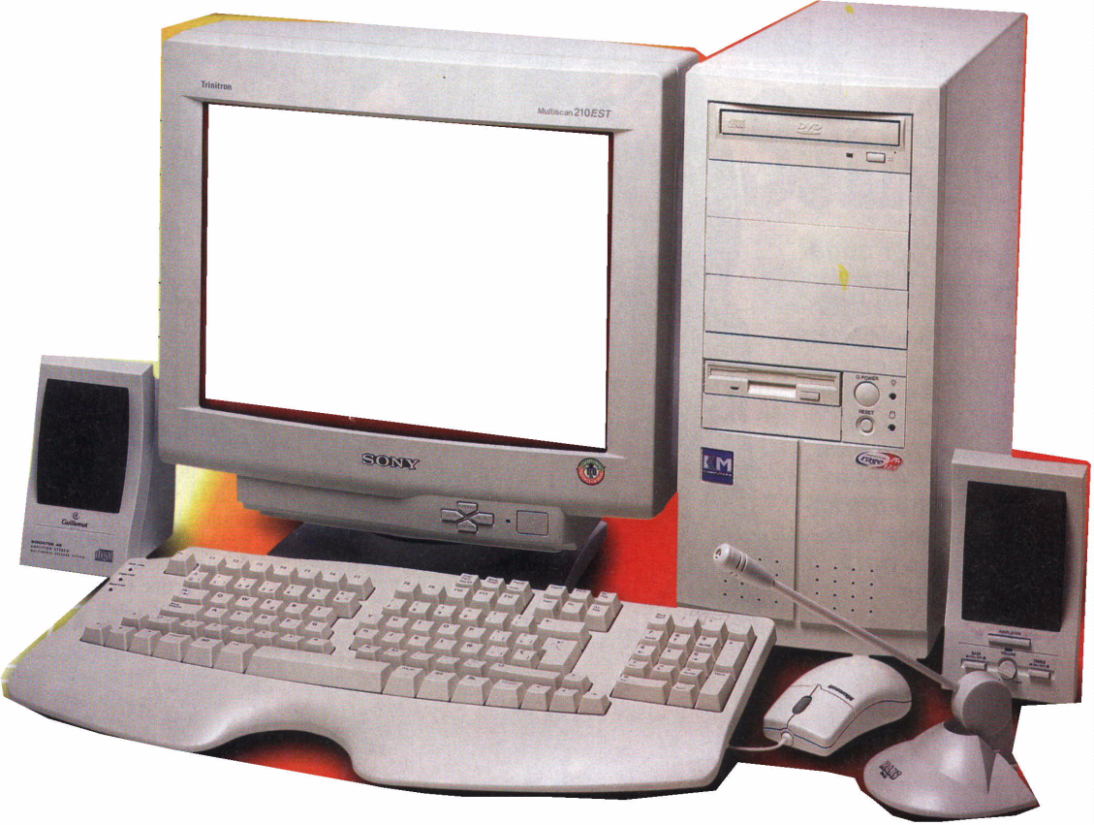

**Figura I.18 - PC actual.**

**Asimismo hay otros fabricantes de chips integrados cuyos productos compiten con los de Intel, ellos AMD o American Micro Devices, con su procesador K6 y Motorola con los Power PC, destinados fundamentalmente a grandes computadores con gran cantidad de procesadores paralelo (Ver Figura I.19).**

**Durante el año 2000 aparecen los primeros procesadores capaces de operar a 1 Ghz tales como el Pentium III/1000 y el AMD Athlon. Y actualmente el Pentium IV alcanza velocidades de reloj superiores a los 2 Ghz.**

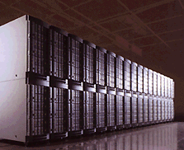

**Figura I.19 - Gabinete de supercomputadora actual.**

**I.4 - TIPOS DE COMPUTADORAS.**

**Existen dos tipos de máquinas, las que trabajan en forma numérica y las que trabajan en forma analógica. Las primeras son las denominadas computadoras digitales, por cuanto trabajan con números y las segundas son las computadoras analógicas, por cuanto trabajan con magnitudes análogas, o sea similares a las del fenómeno físico que simulan.**

**Así como las computadoras digitales han pasado de los laboratorios al uso común, especialmente en la industria y el comercio, las analógicas han mantenido su campo de aplicación fundamentalmente en los lugares dedicados a la investigación, especialmente por su notable capacidad de simular funciones de transferencia de todo tipo de sistemas, y con la posibilidad de alterar el tiempo en el cual los fenómenos naturales se desarrollan. En la figura I.19 se muestra una computadora analógica, fabricada por la empresa Heathkit en los años ‘60.**



**Figura I.19 - Computadora Analógica Heathkit.**

**Tan bien como la computadora digital es capaz de realizar operaciones aritméticas, principalmente de suma y resta, la computadora analógica es capaz de integrar y derivar.**

**I.4.1 - PRECISIÓN Y EXACTITUD.**

**Si bien en el uso común estos términos son empleados como sinónimos, en el lenguaje técnico, precisión significa el grado de discriminación con que se puede medir una cantidad cualquiera, mientras que exactitud, es la palabra empleada para definir el grado de aproximación que tiene lo medido con la realidad.**

**Dicho en otras palabras, precisión es la cantidad de dígitos decimales con que se puede medir un dimensión, por ejemplo, si utilizamos una cinta métrica común, en la misma están marcados hasta los milímetros, por tanto, una longitud es apreciada hasta el milímetro, o sea con cuatro cifras decimales. Exactitud en cambio, siguiendo el ejemplo anterior, significará que tan comparable es el metro empleado con el metro patrón, depositado en la oficina de pesos y medidas de la nación.**

**En este contexto, la máquina digital puede ser muy precisa, pues puede calcular con una cantidad ilimitada de cifras decimales, mientras que el resultado puede ser poco exacto, debido al modelo matemático empleado para su determinación.**

**En la computadora analógica en cambio, al poder simular directamente la función de transferencia del sistema en estudio, es posible que el resultado sea poco preciso, o sea estar representado por pocas cifras decimales, mientras que puede ser muy exacto, pues copia fielmente el funcionamiento del dispositivo simulado.**

**I.4.2 - VELOCIDAD DE RESOLUCIÓN.**

**En la computadora digital, el tiempo necesario para efectuar un cálculo depende de dos factores, en primer lugar del modelo matemático empleado, o sea del programa a ejecutar para la resolución, y en segundo lugar de la velocidad de los circuitos lógicos empleados en su construcción.**

**En la computadora analógica en cambio, el tiempo es variable en función de un parámetro que puede introducirse en el sistema, haciendo así que la solución pueda obtenerse en un lapso mayor o menor que el realmente empleado por el sistema físico.**

**Es así que mediante estas computadoras puedan simularse fenómenos de muy corta duración en tiempos perfectamente observables, o fenómenos de muy larga duración, llevados a término en periodos razonables.**

**I.4.3 - ORGANIZACIÓN DE UNA COMPUTADORA ANALÓGICA.**

**En realidad, no puede hablarse de organización de una computadora analógica, por cuanto su estructura depende del problema a resolver. En general, consiste en una serie de amplificadores operacionales, integradores, derivadores, mutiplicadores y potenció metros, que pueden interconectarse entre si según un programa.**

**En la actualidad, estas interconexiones pueden realizarse en forma automática mediante el empleo de una computadora digital, con lo cual se tiene la llama computadora híbrida.**

**I.5 - UNA MIRADA AL FUTURO.**

**Ya la computadora digital ha modificado nuestra forma de vida, es vastamente empleada en todos los aspectos imaginables, asimismo, es imposible pensar en el trabajo aislado de una sola máquina, pues es necesaria su interconexión con otras, en algunos casos para aumentar su capacidad de trabajo y en otros para el intercambio de información.**

**Son también innumerables los beneficios ocasionados por estas actividades, dado que no solo nos han aliviado el trabajo mental, sino también nos han permitido mejorar las condiciones de trabajo, la seguridad en los vuelos, en el diseño de edificios, en el proyecto de cualquier otra máquina que empleemos.**

**En base a lo dicho, se está desarrollando un gran sistema global de interconexión de datos digitales, conocido con el nombre de supercarretera de la información, que permitirá la unión de prácticamente todas las computadoras existentes en una red, que posibilitará el acceso a múltiples actividades, de las cuales tal vez la más llamativa sea la televisión interactiva, lo cual aparejará una verdadera entrada en la era de la información.**

**En cuanto hace al hardware, ya se están desarrollando sistemas digitales con conmutadores ópticos, a fin de acelerar la velocidad de procesamiento individual de cada procesador, dado que no hay sistema paralelo ni sistema distribuido que alcance la potencialidad suficiente para satisfacer todas las necesidades actuales.**

**Dadas las limitaciones que presenta, se está tratando de dejar de lado el modelo de VON NEUMANN, habiéndose desarrollado muchas variantes, tal como la máquina de FLUJO DE DATOS, que funciona en base a una secuencia de datos en vez que de instrucciones, pero su forma definitiva parece estar aún lejos del alcance de los investigadores.**

**También, y dadas las necesidades de procesamiento de textos e imágenes, a partir de un esquema de MEMORIA ASOCIATIVA, se trabaja sobre sistemas de PROCESAMIENTO ASOCIATIVO, en el cual en vez de buscar contenidos por una dirección de memoria, o por un sistema indirecto de referencia, se los busca y procesa directamente por las características del contenido.**

**Por otra parte existe un gran desarrollo de los sistemas de software de tipo gráfico (WINDOWS Y SIMILARES), el cual se impondrá cada vez más, ayudado por el aumento de las capacidades de almacenamiento y procesamiento de las máquinas.**

**Finalmente, se vislumbra un fuerte incremento de las aplicaciones basadas en la llamada "INTELIGENCIA ARTIFICIAL" tales como los sistemas expertos y las redes neuronales, con aplicaciones extensivas a la robó tica y a la automática industrial.**

**El primero, o sea el sistema experto, consiste en una serie de preguntas, que de acuerdo a lo almacenado previamente en memoria con la ayuda de un experto, o sea una persona conocedora del tema que se trata, la máquina responde con una o más respuestas posibles. En el segundo caso, se trata de simular una red nerviosa capaz de tomar decisiones lógicas, las cuales son utilizadas como salida del sistema, esto tiene la ventaja de que pueden desarrollarse programas capaces de aprender, o sea de ir ajustando su respuesta a las condiciones reales mientras se lo hace trabajar.**

**Un gran campo de acción futura de la informática, está sin duda en las comunicaciones, dados los sistemas interactivos que se están poniendo a punto en la actualidad, para que cada uno de nosotros desde nuestra propia casa podamos realizar todas las adquisiciones de bienes y servicios necesarios para nuestra supervivencia y nuestro confort, así como asistir a toda clase de espectáculos y reuniones científicas o de divulgación.**

**Y por supuesto que todo lo anterior estará integrado en lo que hoy llamamos MULTIMEDIA, o sea conjunción de textos, sonidos e imágenes, que permiten la aplicación de computadoras a los más variados campos de la ciencia, la técnica, la educación, el entretenimiento, etc.**

**Demás está decir que detrás de todo seguirá estando el hombre, que aplicando sus conocimientos, su inteligencia y su inventiva, producirá mas y mas desarrollos espectaculares en todos los campos, el de la informática no es mas que uno de ellos, posiblemente el más vistoso en la actualidad.**

**I.6 - MEDICIÓN DEL RENDIMIENTO DE UNA MÁQUINA:**

**La medición del rendimiento de una máquina, se hace por su capacidad de realizar operaciones, entonces, tenemos varios parámetros a medir, de entre ellos podemos tomar la cantidad de instrucciones, la cantidad de operaciones en coma fija, en coma flotante, o con referencia a algún estándar.**

**Cuando hablamos de instrucciones, la unidad de medida es el IPS o Instrucciones por Segundo, y la unidad derivada MIPS, o mega IPS; cuando usamos operaciones en coma flotante, se usan la unidad FLOPS (Floating Point Operations per Second) u operaciones en punto flotante por segundo, siendo mejor lutilizar los MFLOPS, o sea MEGAFLOPS. Y para terminar, uno de los standards más empleados es el SPEC, con el significado de Standard Performance Evaluation Corporation, la cual es una empresa privada, dedicada a la medición de las performances de cualquier sistema informático.**

**Dentro del sistema de mediciones, es importante destacar el “BENCKMARKING” o la “BENCHMARK”, que es la medida máxima posible de algún parámetro, alcanzada en condiciones óptimas, por lo tanto no muy reales, pero si demostrativas de las posibilidades del sistema medido.**

**Si presentamos en una tabla algunos de los parámetros, haciendo referencia a una PC, a una computadora típica de aplicaciones comerciales y a una supercomputadora, en la misma se podrán ver las principales diferencias entre ellas.**

|  |  |  |  |
| --- | --- | --- | --- |
| **Equipo**  **Parámetro** | **Pentium PC** | **Computador Comercial** | **Supercomputadora** |
| **Instrucciones por seg.** | **100 MIPS** | **1000 MIPS** | **300 TIPS** |
| **Memoria (Mbytes)** | **128** | **2.000** | **120.000.000** |
| **Capacidad Disco (Gb)** | **5** | **400** | **20.000.000** |
| **Velocidad de E/S (Mb/s)** | **5** | **50** | **10.000.000** |
| **Tareas concurrentes** | **Unas Pocas** | **Docenas** | **Cientos** |